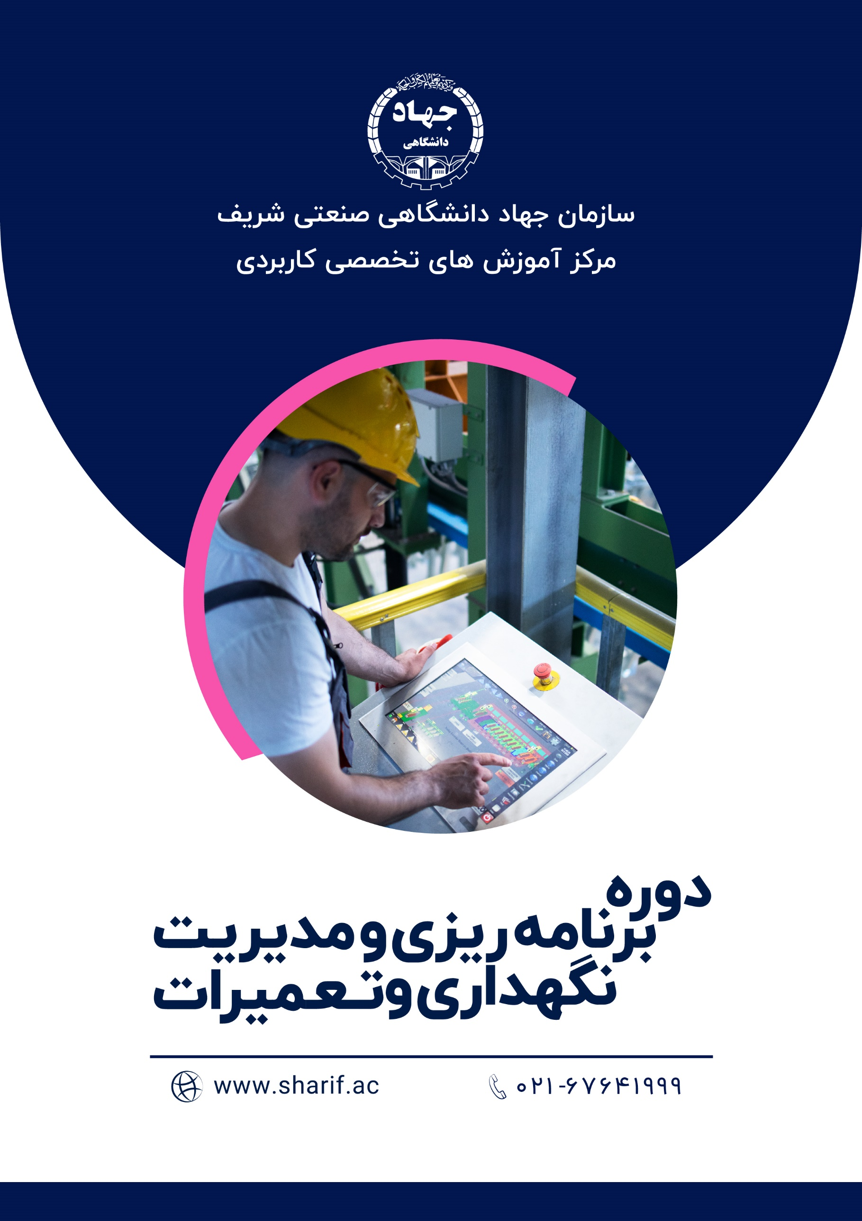

سیستم نگهداری و تعمیرات پیشگیرانه (Preventive Maintenance)که به اختصار PM گفته می شود. شامل مجموعه ای از فعالیت ها و روش های منظم است که برای بررسی و کنترل وضعیت تجهیزات و دستگاه های موجود، به روز رسانی و نگهداری تجهیزات انجام می شود. استفاده از این سیستم باعث افزایش بهره وری و کاهش فرسودگی و خرابی تجهیزات می شود. برنامه‌ ریزی نگهداری و تعمیرات فرآیند مناسبی برای سازمان‌هایی است که تجهیزات، دستگاه ها و سیستم های پیچیده ای دارند.

هدف اصلی این فرآیند حفظ ایمنی، بهینه‌سازی کارایی و کاهش هزینه‌ها از طریق پیشگیری از خرابی یا تعمیر آن به صورت سریع و با کیفیت است. برای این کار، ابتدا تعداد و نوع دستگاه‌ها، تجهیزات و ماشین آلات به کار رفته در سازمان باید شناخته شود. سپس نیاز هر یک از آنها شناسایی شده و شرایط تعمیر و نگهداری آنها مشخص می شود. در ادامه باید مشخص کرد که کدام یک از انواع نگهداری و تعمیرات موثر است و برنامه‌ریزی دوره‌های نگهداری، موجودی قطعات، تعمیرات پیشگیرانه و روش‌های بهبود کیفیت را تدوین کرد.

جزئیات سرفصل های دوره آموزشی **دوره برنامه ریزی و مدیریت نگهداری و تعمیرات** به شرح ذیل است:

* **آشنایی با تعاریف و مفاهیم مدیریت نگهداری و تعمیرات**
* **آشنایی با مراجع و استاندارد های مرتبط با مدیریت نگهداری و تعمیرات**
* **آشنایی با مفاهیم استراتژی های طرح ریزی نگهداری و تعمیرات**
* **آشنایی با انواع فعالیت های نگهداری و تعمیرات (نت واکنشی، نت پیشگیرانه،. )**
* **آشنایی با جمع آوری اطالعات پایه های و اطالعات نگهداری و تعمیرات و قابلیت اطمینان در مدیریت نت**
* **آشنایی با نرم افزار های مدیریت فعالیت نگداری و تعمیرات(CMMS)**
* **آشنایی با فرایند مدیریت جریان کار های نگهداری و تعمیرات(management Workflow)**
* **آشنایی با مدیریت منابع (قطعات یدکی، ابزار آالت و ...) در مدیریت نگهداری و تعمیرات**
* **آشنایی با مدیریت عملکرد در مدیریت نت(management Performance)**
* **آشنایی با انواع تکنیک های مراقبت های پایه از تجهیزات**
* **آشنایی با نگهداری و تعمیرات مبتنی بر قابلیت اطمینان(RCM)**
* **آشنایی با روش بهیهنه سازی برنامه های نگهداری و تعمیرات به کمک Optimization PM**
* **آشنایی با روش تحلیل علل ریشه ای خرابی ها (RCFA)**
* **آشنایی با روش TPM**
* **آشنایی با مراحل استقرار نظام مدیریت نگهداری و تعمیرات**
* **آشنایی ارزیابی/ممیزی نظام مدیریت نت**
* **اشنایی با مفاهیم و تعاریف مدیریت دارایی فیزیکی**
* **آشنایی با مدیریت ریسک**

